Roches Sédimentaire

Exp.2.9
Sciences
Présenté à
Daniel Blais
Par: Gabriel Vachon, Matis Deblois
MSI
ESV
Date
26 octobre 2018

Observation : Si on a des roches et une loupe on va parler de roche sédimentaire.
Interrogation : Parmi ces roches lesquels sont des roches sédimentaire?
Hypothèse : Je suppose que ce sont les #51 et #53
Matériel : Loupe. Inconnue #51-53-55-73-75-82-84-85
Manipulation : On regarde les roches avec la loupe pour trouver des cristaux.
Résultats :
Roches sédimentaire
Inconnue | Cristaux
51 | hasard
53 | hasard
55 | hasard
73 et 77 | Oui
75 | orienter
82 | orienter
84 | orienter
85 | orienter
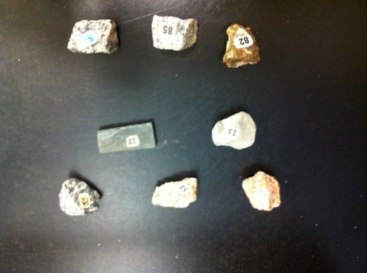
Analyse : D’après mes résultats les inconnues # 73 et 77 son des roches sédimentaire, car il y a pas de cristaux visible.
Conclusion : Mon hypothèse est fausse.

